Лабораторная работа №6
- Выбрал задачи для прототипа:
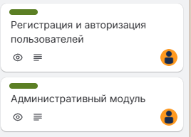
Цель создание прототипа: реализовать базовые возможности сайта без сложной логики для уточнения бизнес процессов
- Создание прототипа:
В процессе начала работы стало очевидно что не созданы важные задачи:
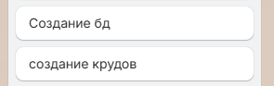
Создана бд в постгресе с использованием энтити фреймворка
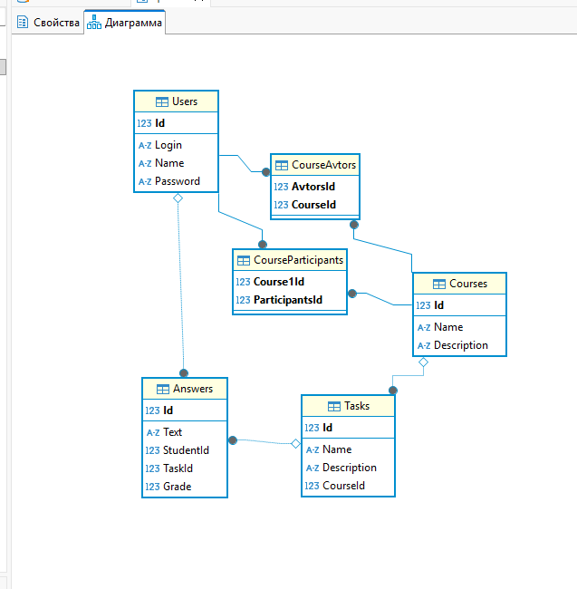
Реализован интерфейса и логики для авторизации
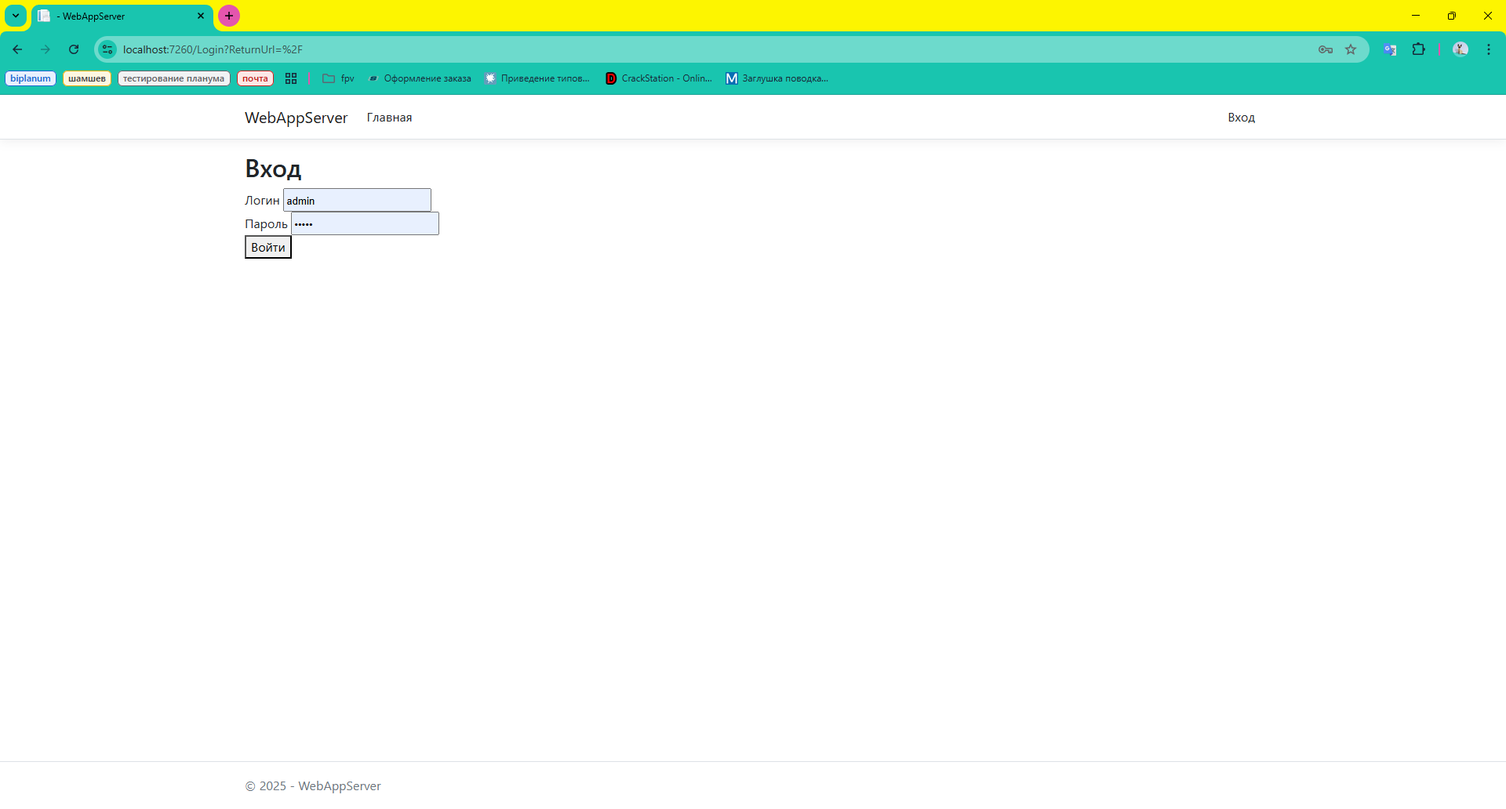
реализован административный модуль
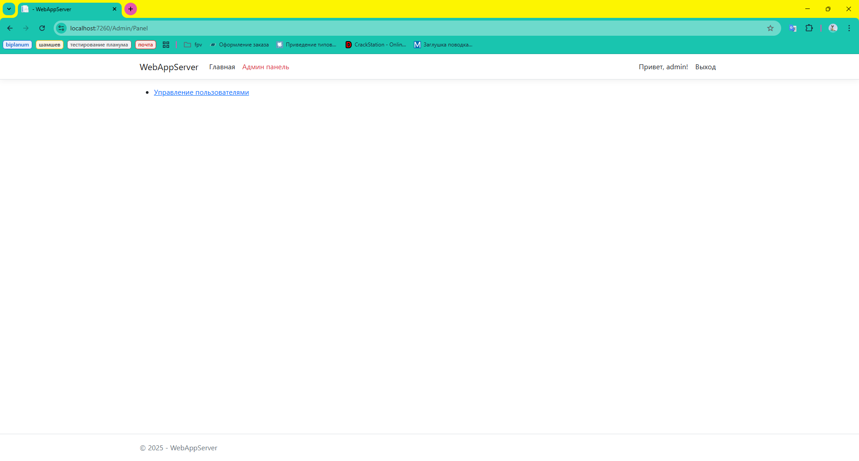
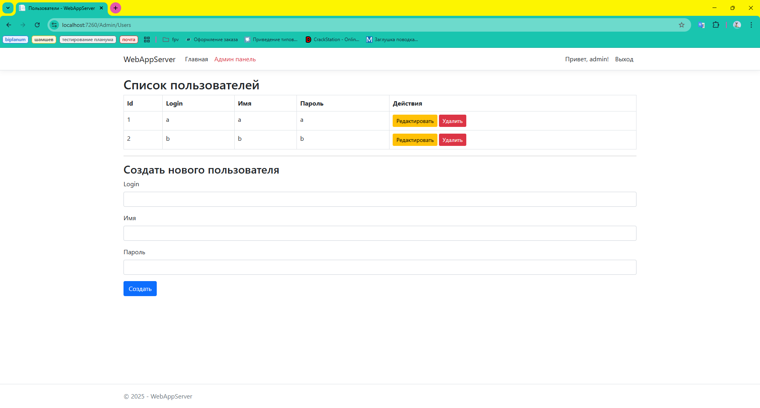
Создание базовых крудов.
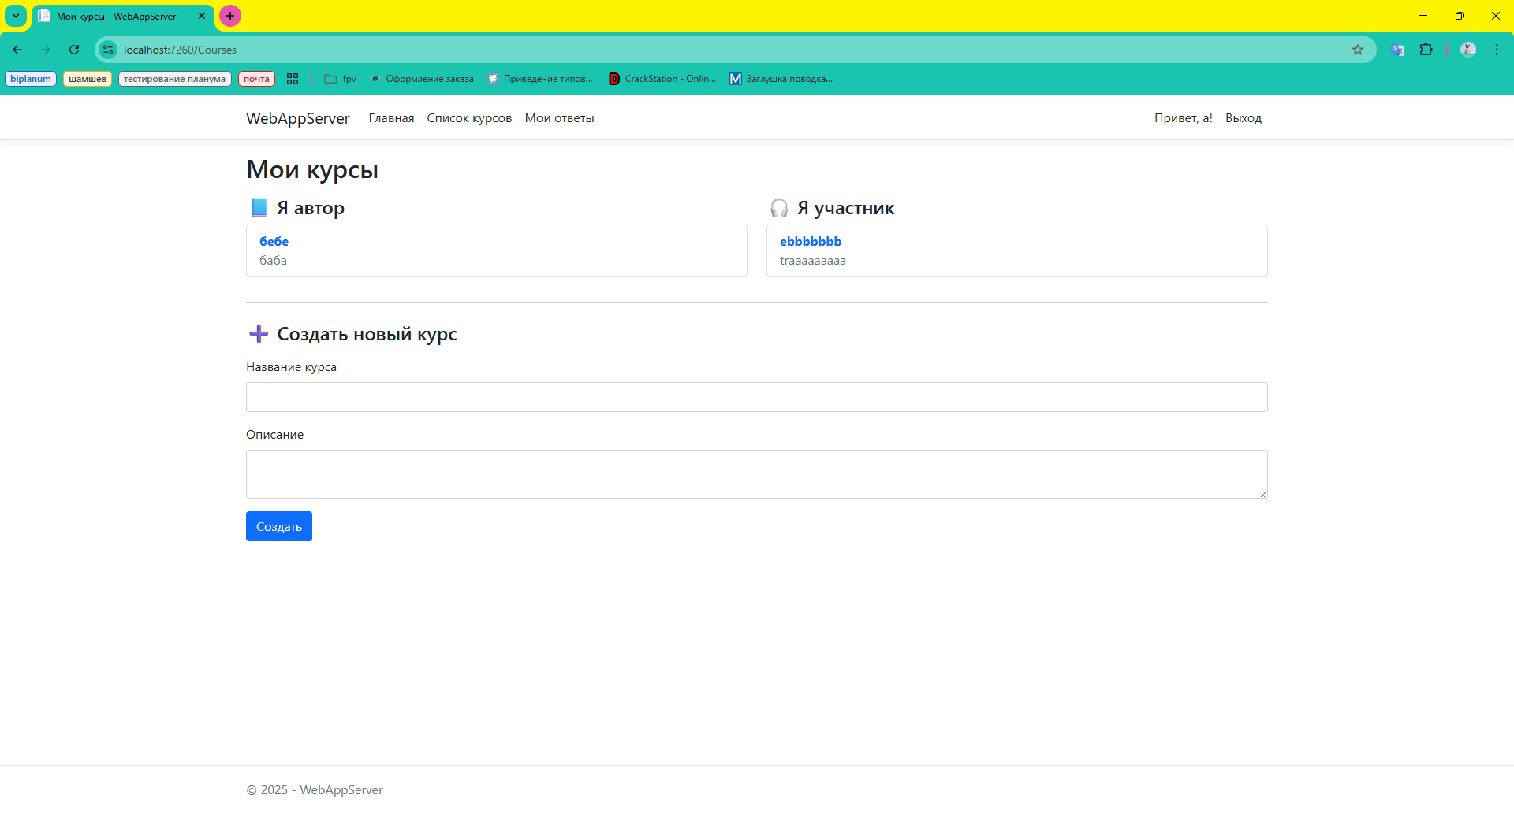
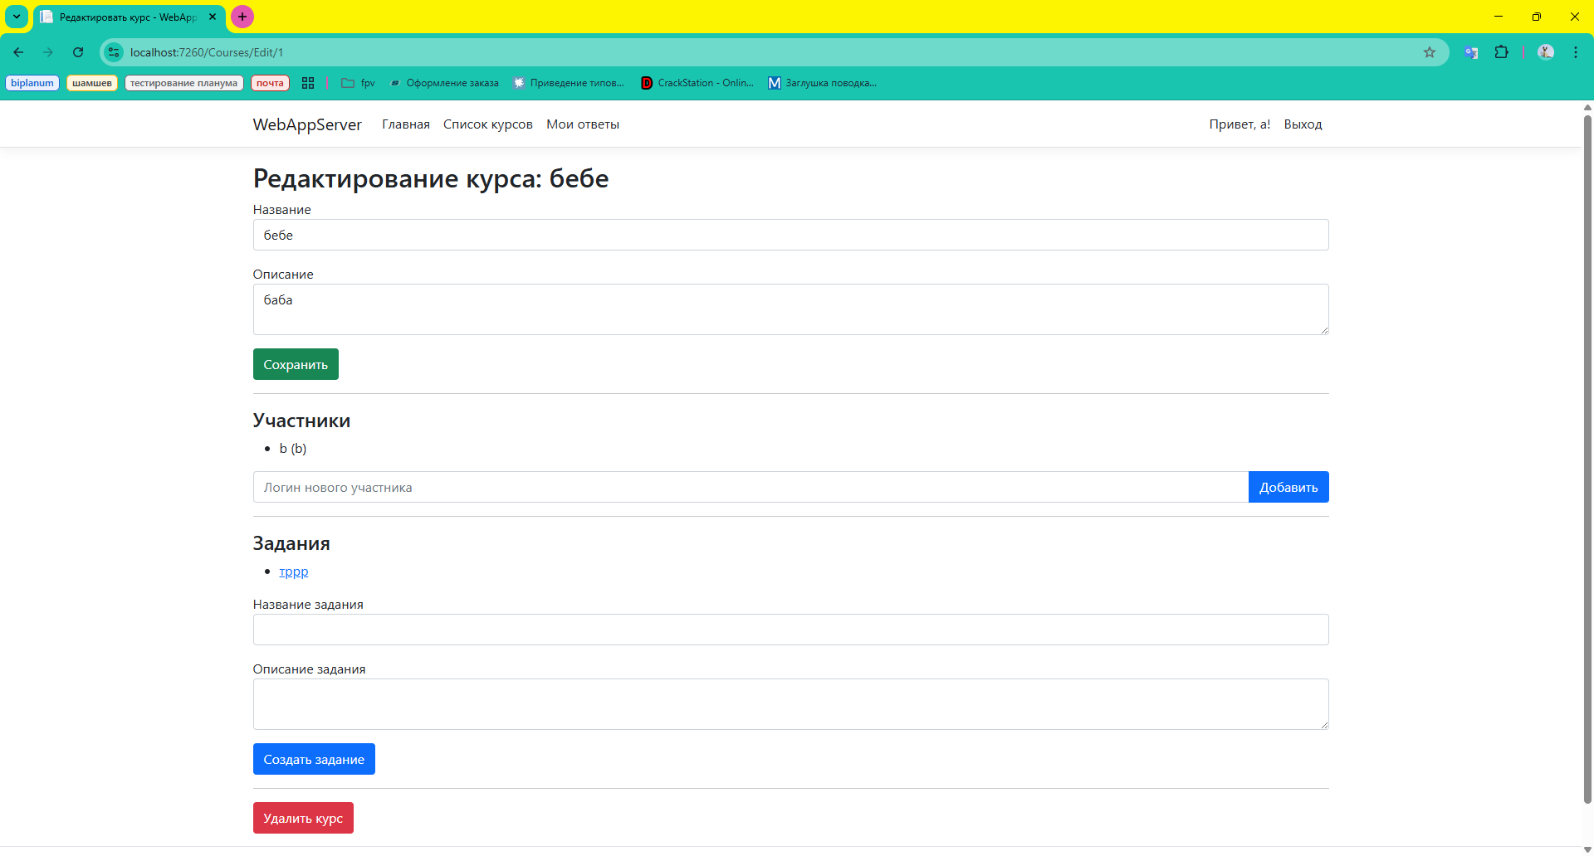
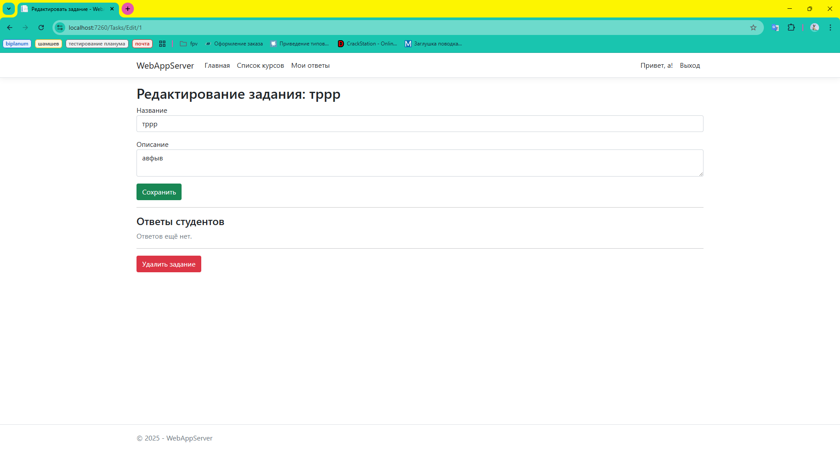
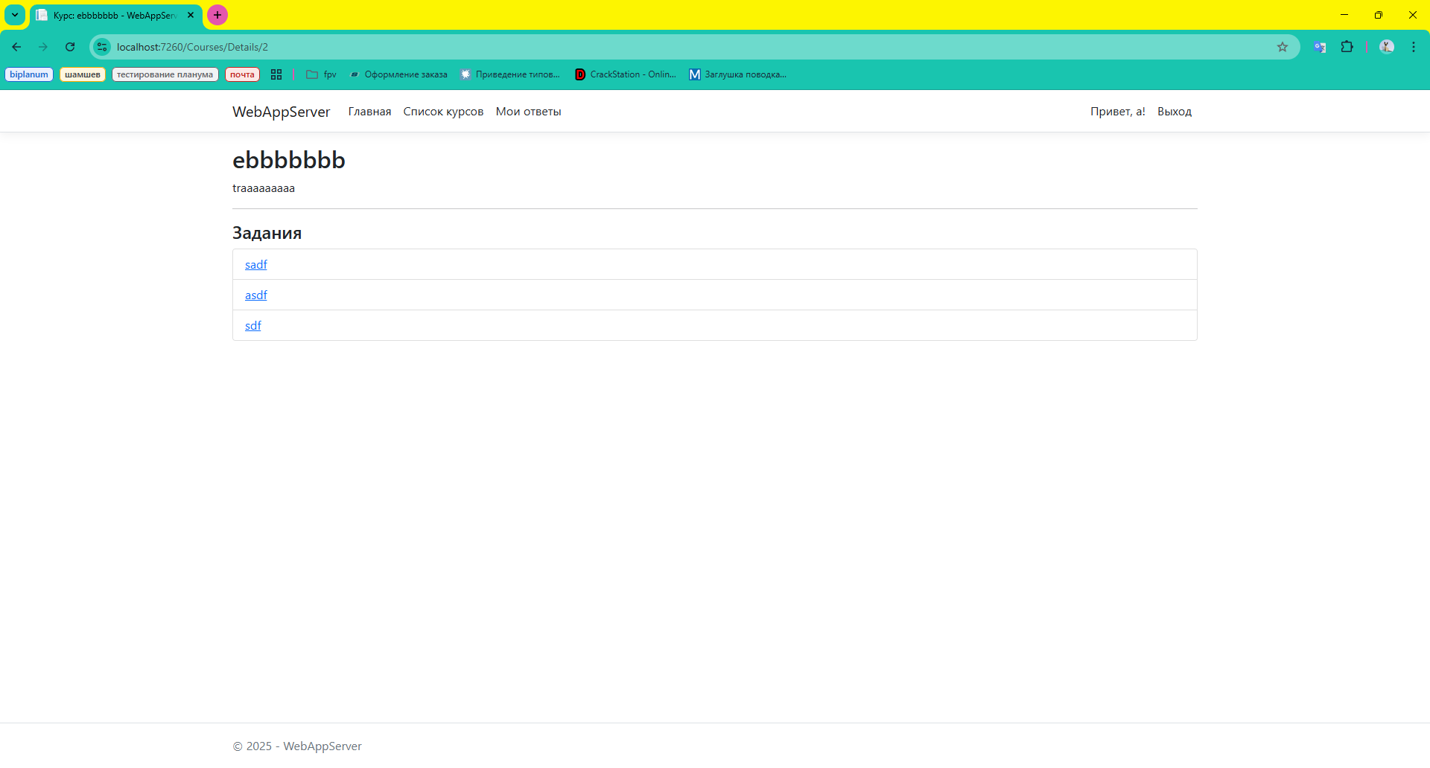
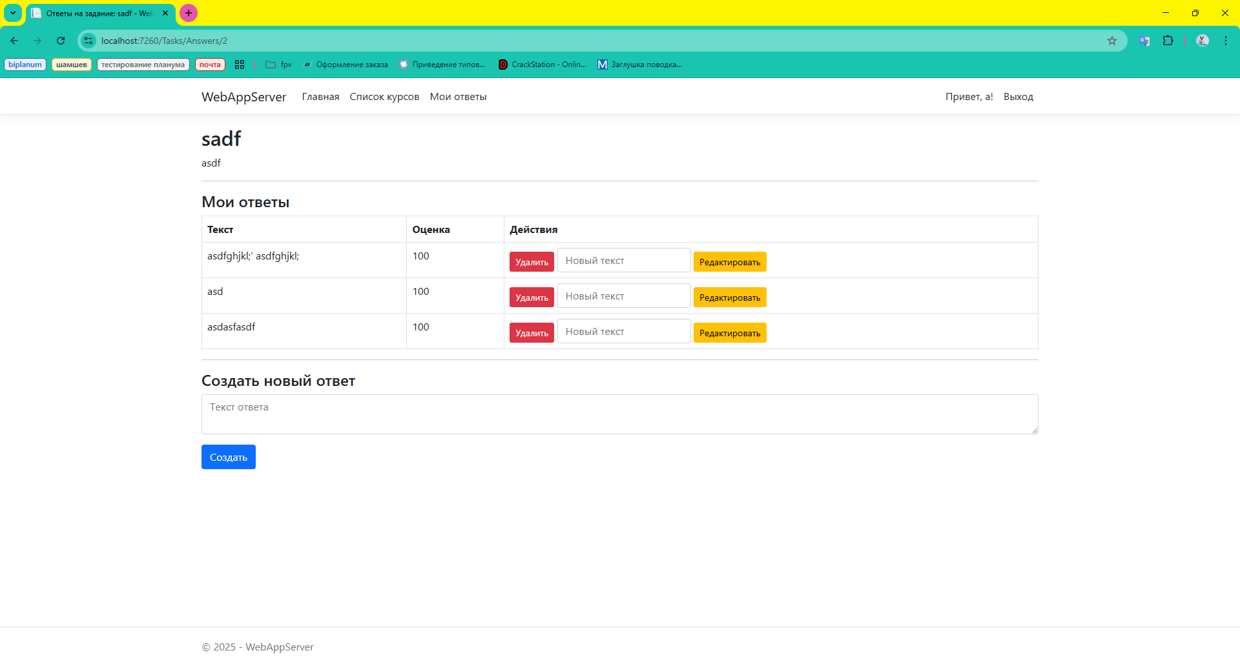
- Выполненные задачи оценивались в 8 часов и были выполнены за 5 но также были выполнены не предусмотренные заранее задачи. Итого идёт опережение по sp, но по графику этапов выполнения опережения нет, скорее всего из-за нагрузки по другим предметам. Благодаря прототипу были уточнены требования к продукту, появились дополнительные мелкие задачи.
